Exercice 1

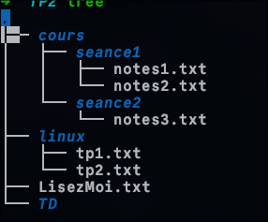
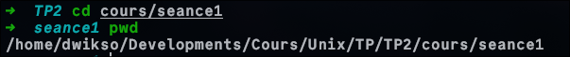
1/
2/
3/

